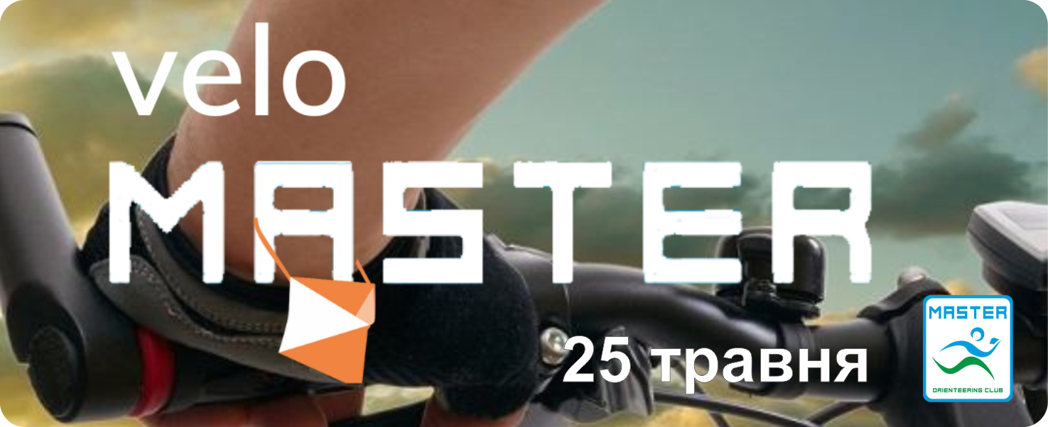

Відкритий чемпіонат Дніпропетровської області зі спортивного орієнтування на велосипедах

**«Velo Master 2025»**

**Бюлетень** 2

**Час та місце проведення**

25 травня. Лісовий масив «Новобогородицька фортеця» – район ж/м Північний.

Арена змагань:<https://www.google.com/maps/d/edit?mid=1NAXpJYnk9OXFHiyUXZkjKyGCHx_kLMs&usp=sharing>

Для учасників з інших міст та бажаючих приїхати в Суботу є місця для наметового табору – на березі річки, з мальовничими краєвидами.

**Проїзд та розміщення**

Проїзд учасників до місця старту самостійно. Можливий проїзд маршрутним автобусом № 98 від кінцевої зупинки вул. Магдебурського права до зупинки «Пошта» у с. Шевченко. Далі – до арени змагань 1 км.

На арені змагань передбачені місця для паркування машин.

**Керівництво змагань**

Змагання проводить Клуб спортивного орієнтування «Майстер».

Головний суддя: Віктор Босенко

Головний секретар: Сергій Карпенко (суддя міжнародної категорії).

Контролер: Олександр Авраменко.

**Параметри дистанцій і групи**

Змагання особисті. Бігова дистанція в форматі тренування із використанням велосипедних карт. Контрольний часдля всіх груп– 2 години.

Велосипедний клас:

|  |  |  |  |
| --- | --- | --- | --- |
| Група | AV | BV | CV |
| Довжина, км | 7 | 4.6 | 3.2 |
| Кількість КП | 18 | 12 | 13 |

Біговий клас (додаткова дистанція):

|  |  |  |
| --- | --- | --- |
| Група | D | F |
| Довжина, км | 4 | 3 |
| Кількість КП | 14 | 15 |

Заявки через сайт або Google-форму:

– сайт: <https://events.orienteering.org.ua/index.php?event=3941>

– Google-форма:<https://forms.gle/vMD6u27m1Eb3S7KWA>

При кількості учасників в групі менше трьох, групи будуть об’єднані.

**Рекомендації щодо спорядження та екіпірування учасників змагань**

Велосипед з посиленою рамою, широкими покришками з якісним протектором, надійними гальмами. Його конструкція передбачає приведення в рух виключно за допомогою кругових рухів ніг через ланцюгову передачу. Використання допомоги електричного або іншого джерела енергії – заборонене.

Учасник під час перебування на дистанції має постійно бути у твердому шоломі для захисту голови.

Дозволяється транспортувати з собою під час змагань технічний набір для ремонту велосипеда. Для ремонту дозволяється використовувати запчастини тільки з цього набору або запозичені у інших учасників. Учасник має фінішувати з тією велосипедною рамою, з якою стартував.

В разі потреби Організатор може визначити зону технічної допомоги для учасників під час змагань, де команди можуть залишати обладнання, зокрема запасні частини та інструменти перед стартом. Ніяка допомога в такій зоні під час змагань не допускається.

*Джерело: ФСОУ – “Правила спортивних змагань зі спортивного орієнтування”*

**Нагородження**

Призові місця нагороджуються пам’ятними дипломами та солодкими призами.

**Відмітка**

Відмітка електронна «Sportime» (чіпи Si-9 працюють)

Вартість оренди чіпа 10 грн – дорослі та 5 грн – діти.

**Програма змагань**

8:00-9:00 – заїзд

9:00-9:45 – реєстрація учасників

10:00 – старт велогруп

11:00 – старт бігових груп

13:00 – нагородження переможців

14:00 – закриття змагань

**Фінансування**

Стартовий внесок – 100 грн.

Витрати на проїзд та розміщення спортсменів несуть організації, що відряджають.

*! Учасники самі несуть відповідальність за своє життя і здоровʼя під час змагань.*

*Даний бюлетень є викликом на змагання.*

*Контакти: Головний суддя 0973836802 – Viber/Telegram/WhatsApp*

*Головний секретар: 0686403162 – телефон*